程序代码：

#include <iostream>

using namespace std;

int add(int a,int b);

int main()

{

int x,y,sum;

cout<<"Enter two numbers:"<<endl;

cin>>x>>y;

sum=add(x,y);

cout<<sum<<endl;

system("pause");

return 0;

}

int add(int a,int b)

{

int sum;

sum=a+b;

return sum;

}

程序运行结果：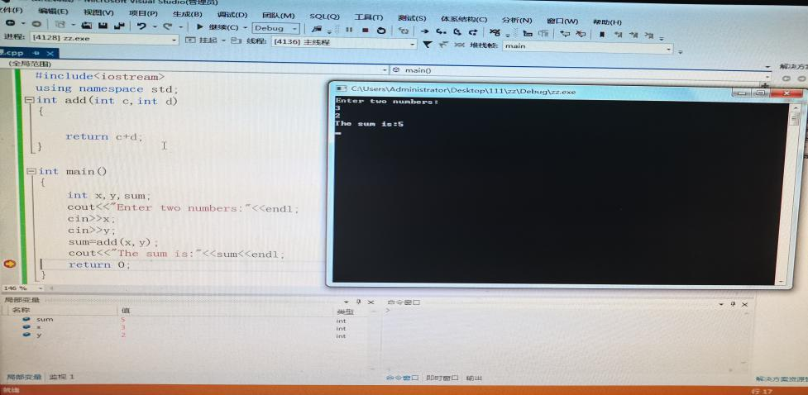

感想：

**cin>>**和**cout<<**符号方向不小心搞反了，这一点很最重要，cout后面要加上endl！

程序运行时如果出现闪退，可以在主函数后面加上system("pause");

Copyright ©2021-2099 Zhouzhenbin. All rights reserved